Správa o činnosti pedagogického klubu

- Prioritná os | Vzdelávanie
- Špecifický cieľ | 1.1.1 Zvýšiť inkluzívnosť a rovnaký prístup ku kvalitnému vzdelávaniu a zlepšiť výsledky a kompetencie detí a žiakov
- Prijímateľ | Stredná odborná škola techniky a služieb, Tovarnícka 1609, Topoľčany
- Názov projektu | Zvýšenie kvality odborného vzdelávania a prípravy na Strednej odbornej škole techniky a služieb
- Kód projektu ITMS2014+ | 312011AGX9
- Názov pedagogického klubu | Komunikácia v cudzích jazykoch
- Dátum stretnutia pedagogického klubu | 12.04.2022
- Miesto stretnutia pedagogického klubu | SOŠ TaS Topoľčany
- Meno koordinátora pedagogického klubu | Mgr. Elena Martinková
- Odkaz na webové sídlo zverejnenej správy | https://sostovar.edupage.org/text/?text=text/text35&subpage=1

- Manažérske zhrnutie:

Kľúčové slová:
využitie divadelnej inscenácie pri vyučovaní, motivácia ,slovná zásoba, gramatické javy, komunikácia, edukácia

Krátka anotácia:
Pedagogický klub sa zaoberal skúsenosťami učiteľov s vyžívaním divadelnej inscenácie a jej možnosťami využitia na hodinách CUJ
Rozširujúca aktivita pri samotnom predmete, ku ktorému sa konkrétna divadelná inscenácia hodí
- Hlavné body, témy stretnutia, zhrnutie priebehu stretnutia:

- Privítanie členov klubu
- Oboznámenie členov s témou klubu a programom stretnutia.
- Téma stretnutia: Anglicko-slovenská divadelná inscenácia ako učebná pomôcka
- Diskusia, výmena skúseností.
- Záver.

- Koordinátor klubu privítal členov Klubu a oboznámil ich s témou klubu a programom stretnutia.
- Témou stretnutia bola výmena skúseností s využívaním divadelnej inscenácie a jej možnosťami využitia na hodinách CUJ.
Cieľom dramatických techník vo vyučovaní cudzieho jazyka je poskytnúť čo najviac príležitostí na nácvik komunikácie vytváraním autentických komunikačných situácií.
Prvky drámy môžeme využívať samostatne vo forme úvodných aktivít, postupne možno prejsť k používaniu jednoduchých dramatických techník pri práci s dialógmi z učebnice a nakoniec k náročnejšej štruktúrovanej dráme, taktiež využívajúc témy a úlohy z učebnice. V súčasnosti má dráma vo vyučovaní cudzieho jazyka pevné miesto a používa sa v nasledujúcich formách:
1. Úvodné dramatické aktivity (hry) - tieto aktivity sú určené na rozohriatie mysle a tela, „prelomenie ľadov“, zoznámenie sa, vytvorenie dôvery a odstránenie nežiadúcich psychických bariér. Ich cieľom je vytvoriť bezpečnú a priateľskú klímu v triede.
2. Štruktúrovaná dráma - efektívnosť výučby je priamo závislá od vopred pripravenej štruktúry vychádzajúcej zo schémy: expozícia, kolízia, kríza, peripetia a katastrofa. Vopred nie je nikdy jasné, ako bude táto štruktúra naplnená, keďže jej realizácia závisí od veku žiakov, resp. ich životnej skúsenosti a je postavená priamo na rozhodnutiach participujúcich jednotlivcov.
Tu sa rola učiteľa ako iniciátora prejavuje najviac, keďže učiteľ vopred premyslí štruktúru a citlivo volí dramatické techniky na vytvorenie formy. Ďalšia realizácia závisí od samotných účastníkov.
3. Najtradičnejšie sa dráma poníma a realizuje vo forme divadelných predstavení.
Pri príprave celej vyučovacej hodiny s uplatnením drámy musíme dbať na viacero faktorov a aktivity si rozplánovať systematicky a premyslene.
Hodina sa začína úvodnou aktivitou , ktorá súvisí so zvolenou témou. V prípravnej fáze učiteľ vysvetlí potrebnú slovnú zásobu, gramatiku a navodí žiakom situáciu, v ktorej je prítomný dramatický konflikt. Často si ho žiaci vytvárajú sami na základe vlastných životných skúseností a úrovne ovládania cieľového jazyka. V performačnej fáze žiaci zahrajú, ako vyriešili konflikt. Na konci hodiny vyjadrujú žiaci svoje pocity a zapisujú si do denníka nové zážitky.
Úvodné zahrievacie techniky, aktivity a hry
Ich cieľom je zahriatie tela a mysle a predstavujú hlasovú a jazykovú prípravu na ostatné techniky a aktivity. Nimi by sa mala začínať každá hodina. Žiaci sa potrebujú uvoľniť, zbaviť sa zábran, hanblivosti, strachu a ostatných negatívnych faktorov. Preto sa aktivity takéhoto druhu často nazývajú „aktivity na prelamovanie ľadov“.

Aktivity na vytvorenie expozície a kontextu
V tejto fáze vytvárame pomocou jednotlivých techník dramatický rámec, t. j. dramatický kontext. Cieľom je poskytnúť zúčastneným dostatok informácií o postavách, priestore a čase, navodiť situáciu a motivovať ich k ďalšej práci na hodine. Tu sa objavuje zárodok problému (konfliktu), ktorý žiaci riešia v ďalšej fáze. Môže ho navodiť učiteľ prerozprávaním príbehu, prečítaním listu či úryvku z denníka alebo prinesením skutočného predmetu. Na vytvorenie dramatického kontextu používame dramatické techniky na charakterizáciu postáv, vytvorenie prostredia, spresnenie času a iných okolností.
Techniky na riešenie dramatického konfliktu
Táto fáza má najväčšie opodstatnenie z hľadiska produkcie jazyka a z hľadiska vytvárania vnútorného zážitku účastníkov hry. Žiaci sa učia nielen hľadať riešenia životných problémov, ale aj formulovať svoje postoje a názory.
Aplikovanie dramatických techník vo vyučovacom procese si vyžaduje dokonalú prípravu zo strany učiteľa a výraznú produkciu a aktivitu zo strany žiaka. Použitie dramatických techník má v cudzojazyčnej výučbe svoje miesto, pretože pomáhajú žiakom prekonať psychické a jazykové bariéry, učiteľom zase priblížiť sa k svojim žiakom a spoznať ich ako tvorivé a dynamické ľudské bytosti. V dráme tak v konečnom dôsledku nachádzame veľa autentickosti, humánnosti, spontánnosti, tvorivosti a prirodzenosti.
4. Jednotliví členovia PK sa podelili so svojimi skúsenosťami využitia hry v pôvodnom znení na hodinách CUJ.
Členovia sa zhodli na tom, že pri využití divadelných hier v pôvodnom znení pri vyučovaní sa dosahujú na hodine CUJ v triede dobré výsledky, žiaci sú viac motivovaní, spolupracujú v rámci skupiny, rozdelia si úlohy, navzájom komunikujú. Pozeraním hry v pôvodnom znení v triede si žiaci
- rozvíjajú a zlepšujú schopnosť počúvania s porozumením
- pomáhajú pracovať s výslovnosťou, s tónom hlasu, rytmom a plynulosťou
- slúžia ako odrazový mostík pre zábavné a komunikačné aktivity
- poskytujú autentický zdroj pre výučbu
- prinášajú vonkajší svet do triedy.
5. Členovia klubu konštatovali, že správne vybraná divadelná inscenácia na vyučovaní dokáže vhodne motivovať žiakov pri štúdiu CUJ.

- Závery a odporúčania:
- Využívaním SV sa zlepšuje komunikačná schopnosť žiakov na hodinách CUJ.
- Prínos SV – učí žiakov spolupracovať, rešpektovať názor spolužiaka v skupine.
- Naučiť sa kriticky myslieť- vyhľadávať si informácie, triediť ich.
- Metóda SV je veľmi efektívna, dynamická, aktivizujúca.
- Napriek náročnejšej príprave, motivuje žiakov, vytvára pozitívnu atmosféru v triede.

- Vypracoval (meno, priezvisko) | Mgr. Zuzana Vaščáková Budajová
- Dátum | 12.04.2022
- Podpis
- Schválil (meno, priezvisko) | Mgr. Elena Martinková
- Dátum | 12.04.2022
- Podpis

Príloha správy o činnosti pedagogického klubu

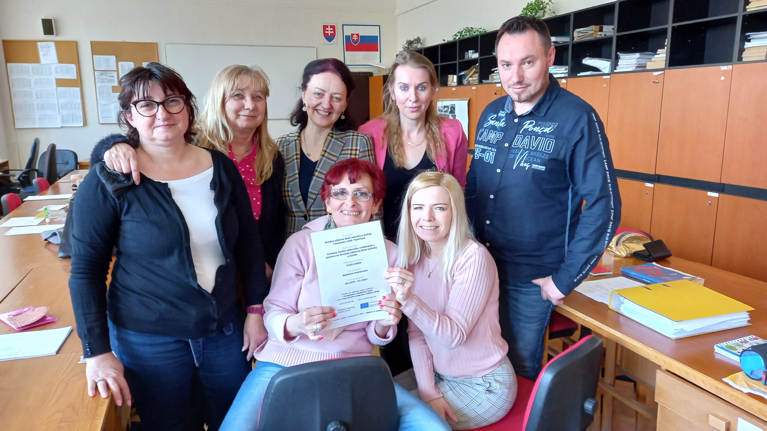

Prioritná os: | Vzdelávanie
Špecifický cieľ: | 1.1.1 Zvýšiť inkluzívnosť a rovnaký prístup ku kvalitnému vzdelávaniu a zlepšiť výsledky a kompetencie detí a žiakov
Prijímateľ: | Stredná odborná škola techniky a služieb, Tovarnícka 1609, Topoľčany
Názov projektu: | Zvýšenie kvality odborného vzdelávania a prípravy na Strednej odbornej škole techniky a služieb
Kód ITMS projektu: | 312011AGX9
Názov pedagogického klubu: | Komunikácia v cudzích jazykoch

PREZENČNÁ LISTINA
Miesto konania stretnutia: SOŠ TaS Topoľčany
Dátum konania stretnutia:12.04.2022
Trvanie stretnutia: od 14:00 hod do 16:00hod
Zoznam účastníkov/členov pedagogického klubu:
č. | Meno a priezvisko | Podpis | Inštitúcia
1. | Ing. Jana Boldišová |  | SOŠ techniky a služieb, Tovarnícka 1609, Topoľčany
2. | Ing. Silvia Lukáčová |  | SOŠ techniky a služieb, Tovarnícka 1609, Topoľčany
3. | Mgr. Elena Martinková |  | SOŠ techniky a služieb, Tovarnícka 1609, Topoľčany
4. | Mgr. Eva Mišovýchová |  | SOŠ techniky a služieb, Tovarnícka 1609, Topoľčany
5. | Mgr. Monika Perecová |  | SOŠ techniky a služieb, Tovarnícka 1609, Topoľčany
6. | Mgr. Zuzana Budajová Vaščáková |  | SOŠ techniky a služieb, Tovarnícka 1609, Topoľčany
7. | Mgr. Martin Šuriansky |  | SOŠ techniky a služieb, Tovarnícka 1609, Topoľčany

